
Традиционно в нашей школе каждый год осенью проходит неделя добра. Цель таких мероприятий, состоит в том, чтобы напомнить ребятам, что такое добро. «Твори добро и мир станет лучше» под таким девизом прошла неделя добра.
Прошли классные часы . Тема классного часа была связана со словом «ДОБРО». Перед классными руководителями были поставлены следующие задачи: - на примере литературных произведений доступных детскому восприятию, объяснить, какой смысл люди вкладывают в понятия «добро» и «зло»; - научить детей выделять нравственную сторону жизненных явлений и поступков. Классные часы прошли интересно и насыщенно. Все ребята слушали с огромным интересом то, что говорят им классные руководители.
Творить добро всегда приятно, особенно, когда его делаешь малышам или пожилым людям. Ученики начальных классов помогали своим бабушкам. Они были тронуты заботой и вниманием.
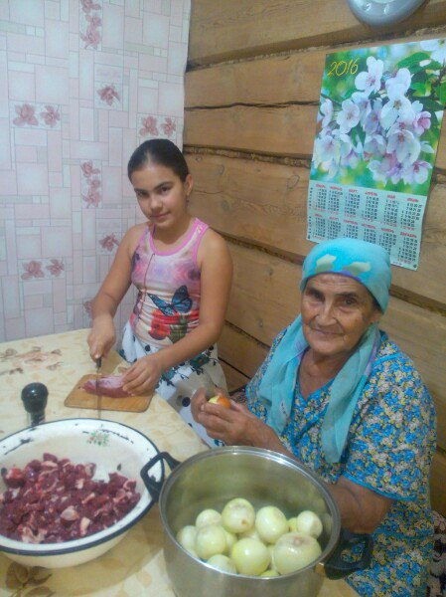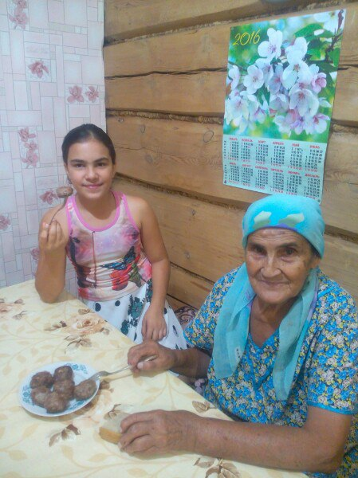
Осенняя неделя добра прошла очень живо, интересно. На протяжении всей недели ребята активно принимали участие во всех мероприятиях. Вся школа была задействована - ученики начальных классов, среднего и старшего звена творили добрые дела, помогали, и просто дарили радость окружающим. С уверенностью можно сказать, что неделя добра положительно повлияла на настрой учителей, учеников, сплотила нашу школу!

